修仙项目_进度周报
主题：10月第2周进度 (10/12-10/18) | 汇报时间：2020/10/19
汇报对象：毛总
抄送：李涵锋、伍君
汇报人：魏新建
制作人：毛总 |  | 项目经理：李涵锋
本周节点：修仙2（1期计划）

修仙2项目计划
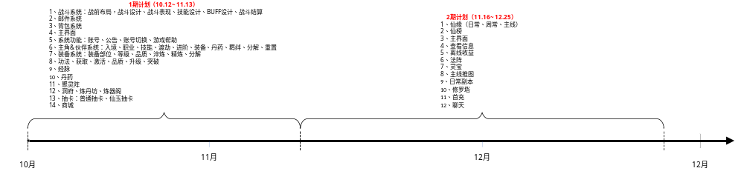

本周项目主要情况：

《修仙项目2》项目
- 策划方面
  - 规划项目游戏框架
  - 好友系统文案编写
  - 战斗文案编写
  - 装备文案编写
  - 背包系统文案编写
  - 邮件系统文案编写
  - 丹药系统文案编写
  - 炼丹文案编写
  - 道侣系统文案编写
- 技术方面
  - 战斗播放机制
  - 服务端装备系统
  - 服务端道侣系统
  - 客户端装备
  - 客户端背包逻辑
  - 邮件

团队工作情况：

策划
- 本周工作：10月12号-10月18号
  - 好友系统文案编写
  - 战斗文案编写
  - 装备文案编写
  - 背包系统文案编写
  - 邮件系统文案编写
  - 丹药系统文案编写
  - 炼丹文案编写
  - 道侣系统文案编写
  - 功法系统
  - 技能设计
- 下周工作：10月（19~25号）
  - 修仙2与毛总过方向,主要是游戏场景呈现
  - 修仙2伙伴文档编写跟过审
  - 修仙2装备文档编写跟过审
  - 修仙2战斗规则设计跟过审
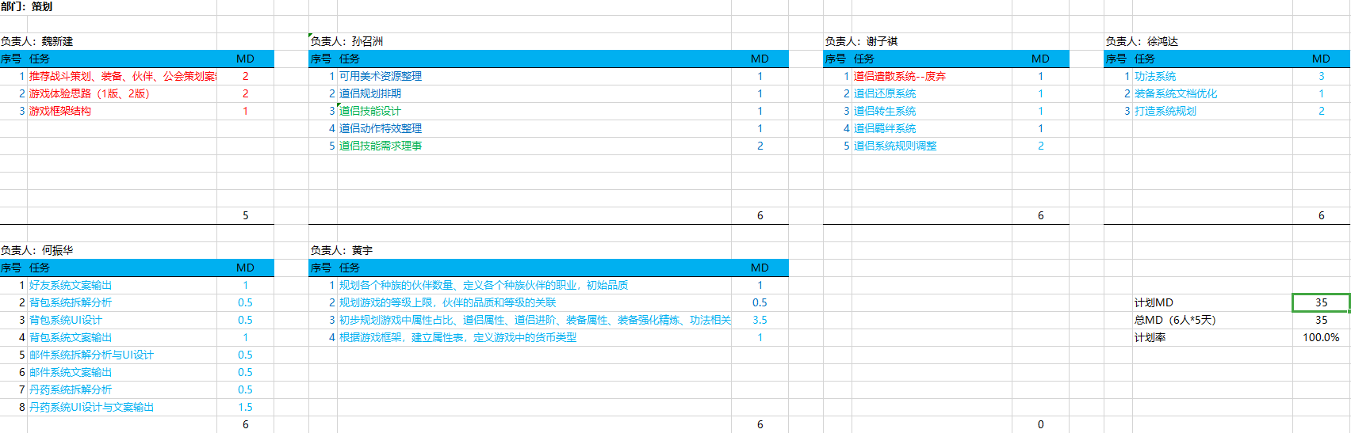

客户端
- 本周工作：9月28号-10月11号
  - 英文小说app包出包
  - 战斗播放机制
  - 回合制战斗demo
  - 装备UI拼接
  - 邮件
- 下周工作：10月（12~18号）
  - 装备系统o
  - 洞府-炼丹炼器
  - 功法系统
  - 丹药系统

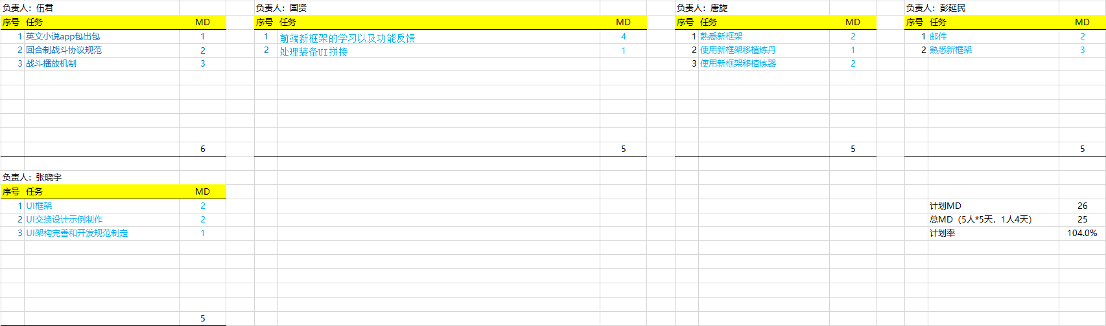

服务端
- 本周工作：9月28号-10月11号
  - 战斗逻辑框架
  - 修仙2代码框架整理
  - 数据库清理
  - 排行榜优化
- 下周工作：10月（12~18号）
  - 装备系统-装备强化、精炼、套装
  - 装备存储、装备背包整理
  - 道侣系统模块整理
  - 道侣系统：渡劫，突破，道侣状态
  - 道侣系统：角色信息处理
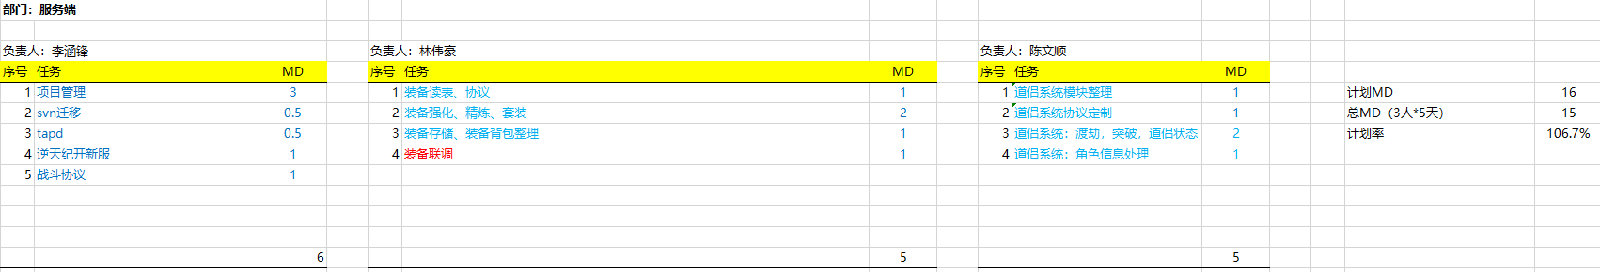

美术
- 本周工作：9月28号-10月11号
  - 修仙2界面风格设定
  - 修仙2战斗界面
- 下周工作：10月（12~18号）
  - 修仙2战斗界面
